所有的功能在PortalInABox482\portletsl下边。

一、智能搜索Autonomy Retrieval
智能搜索功能在PortalInABox\portlets\AutonomyRetrieval下边。

1.搜索条件
displayQueryForm.jsp文件：搜索条件的布局。
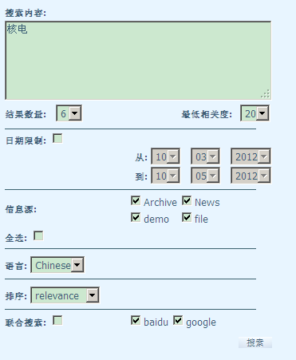

输入框的代码
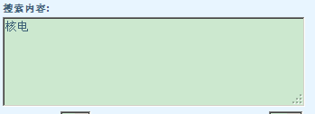
<!-- QUERY TEXT -->
<font class="<%= service.getCSSClass(PortalService.FIELD_TEXT) %>">
<textarea rows="5"
cols="49"
wrap="virtual"
tabindex="1"
onkeyup="javascript:retrievalCheckForEnter();"
name="<%= queryTextParamName %>"
><%= StringUtils.XMLEscape(queryText) %></textarea>
</font>

结果数量代码
<!-- RESULTS PER PAGE AND QUALITY -->
<td nowrap=true>
<font class="normalbold">
<%=rb.getString("displayQueryForm.numOfResults")%>
</font>
&nbsp;
<font class="<%= service.getCSSClass(PortalService.FIELD_TEXT) %>">
<%= HTMLUtils.createSelect(service.makeParameterName(RetrievalConstants.REQUEST_PARAM_NUM_RESULTS),
RetrievalConstants.NUM_RESULTS_OPTIONS,
Integer.parseInt(service.getSafeRequestParameter(service.makeParameterName(RetrievalConstants.REQUEST_PARAM_NUM_RESULTS), "6"))
)%>
</font>
</td>
最低相关度代码
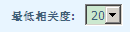
<table cellpadding="0">
<tr>
<td>
<font class="normalbold">
<%=rb.getString("displayQueryForm.quality")%>
</font>
&nbsp;
</td>
<td>
<font class="<%= service.getCSSClass(PortalService.FIELD_TEXT) %>">
<%= HTMLUtils.createSelect(service.makeParameterName(RetrievalConstants.REQUEST_PARAM_THRESHOLD),
RetrievalConstants.THRESHOLD_OPTIONS,
Integer.parseInt(service.getSafeRequestParameter(service.makeParameterName(RetrievalConstants.REQUEST_PARAM_THRESHOLD), "20"))
)%>
</font>
</td>
</tr>
</table>

信息源代码
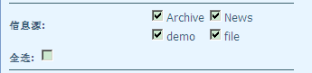
<!-- SOURCES -->
<tr>
<td>
<font class="normalbold">
<%=rb.getString("displayQueryForm.infoSources")%>
</font>
</td>
<td>
<%= HTMLUtils.createCheckboxs(service.makeParameterName(RetrievalConstants.REQUEST_PARAM_INFO_SOURCES),
getUsersDatabases(service),
getInfoSourceChecksList(service),

排序代码
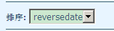
<!-- SORTING -->
<tr>
<td colspan="2">
<font class="normalbold">
<%=rb.getString("displayQueryForm.sortBy")%>
</font>

<font class="<%= service.getCSSClass(PortalService.FIELD_TEXT) %>">
<%= HTMLUtils.createSelect(service.makeParameterName(RetrievalConstants.REQUEST_PARAM_SORT_BY),
RetrievalConstants.SORT_TYPES,
service.getSafeRequestParameter(service.makeParameterName(RetrievalConstants.REQUEST_PARAM_SORT_BY), "Relevance"),
false
)%>
</font>
</td>
</tr>

2.搜索结果
displayResultPages.jsp文件：查询结果的布局
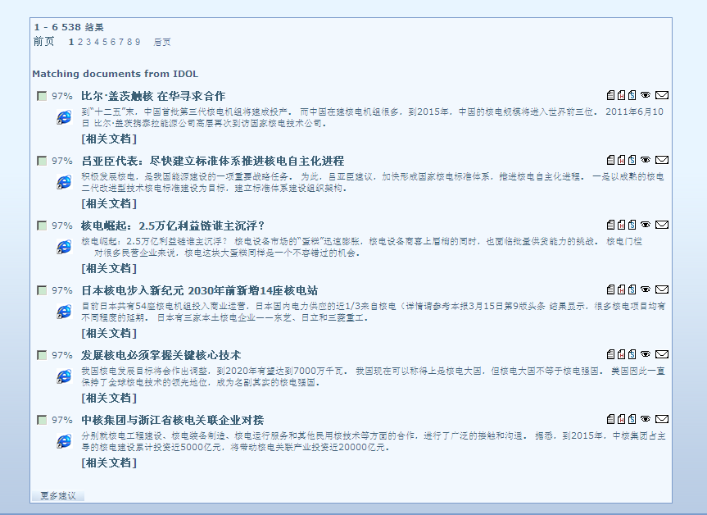

分页的列表代码
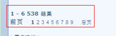
<tr>
<td align="left" colspan="4">
<%@ include file = "displayNavigationBar_include.jspf" %>
</td>
</tr>

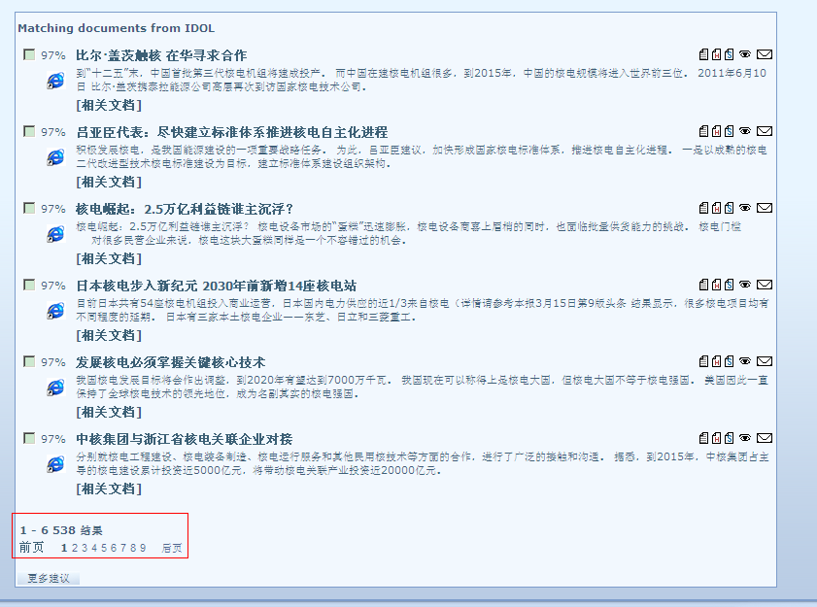

底部的“更多建议”代码
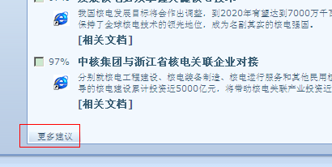
<a class="textButton" title="Refine the results" href="javascript:checkAndSubmitSuggestForm();">
<%=rb.getString("displayResultPages.suggestMore")%>
</a>

displayResultList_include.jspf文件：具体的查询内容进行修改
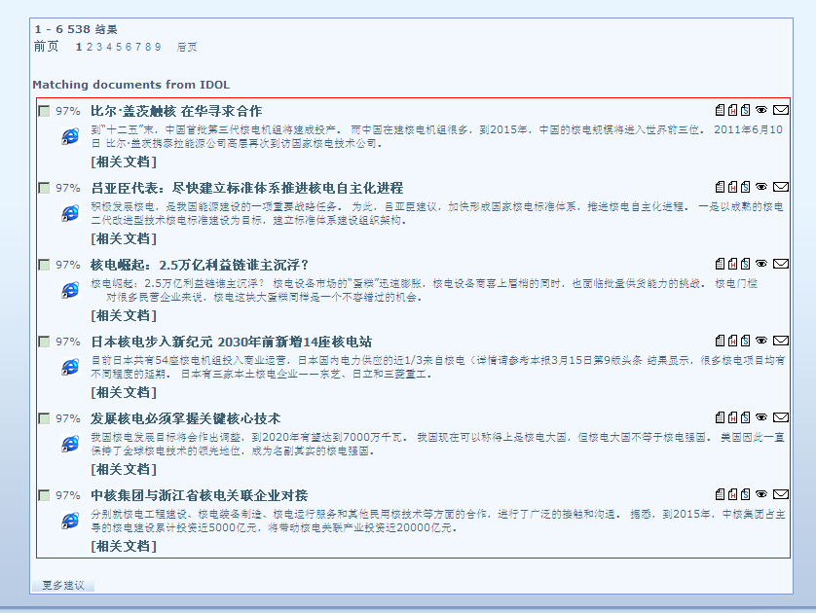
displaySpellingQuery_include.jspf文件：
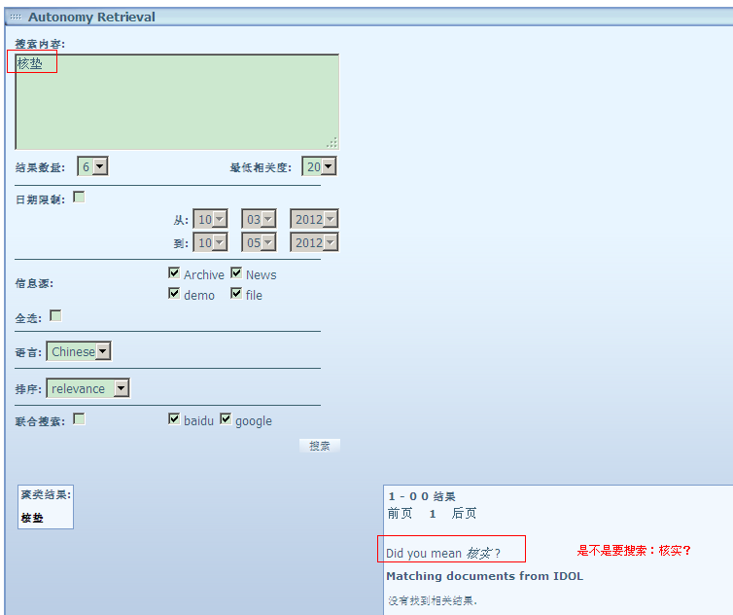
类似于
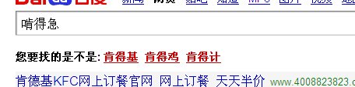

3.聚类结果
displayTree.jsp布局
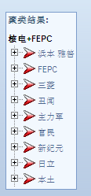
displayQueryExpansion_include.jspf为具体的内容
聚类结果代码：
<td>
<font class="normalbold">
<%=rb.getString("displayQueryExpansion_include.clusteredResults")%>
</font>
</td>

二、个性化订阅Autonomy Agents
个性化订阅功能在PortalInABox\portlets\AutonomyAgents下边。

聚焦整体布局页面
AutonomyAgents.jsp
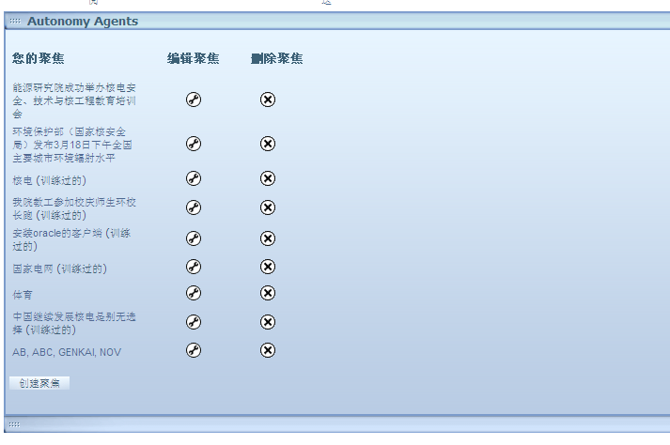

1.聚焦列表页面
displayAgentList.jsp
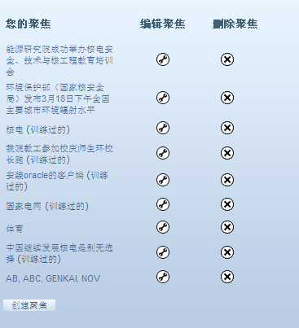

你的聚焦

<b><%=rb.getString("displayAgentList.yourAgents")%></b>

编辑按钮
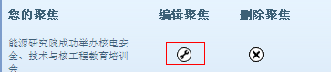
<td align="center" width="45%">
<a href="javascript:submitEditForm(<%= agentIdx %>);">
<img alt="Edit the properties of this agent" src="<%= imageURL %>/b_editpane.gif" hspace="2" vspace="2" border="0">
</a>
</td>

创建聚焦
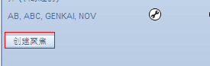
<a class="textButton" title="Create a new agent" href="javascript:newAgent();">
<%=rb.getString("displayAgentList.createAgent")%>
</a>
newAgent()方法
<script type="text/javascript">
function newAgent()
{
document['<%= service.makeFormName(AgentConstants.NEW_AGENT_FORM_NAME) %>'].submit();
}
</script>

训练过的
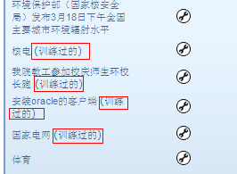
<%= agent.isRetrained() ? (rb.getString("displayAgentList.retrained")) : "" %>

2.聚焦编辑和创建聚焦页面
displayAgentForm.jsp
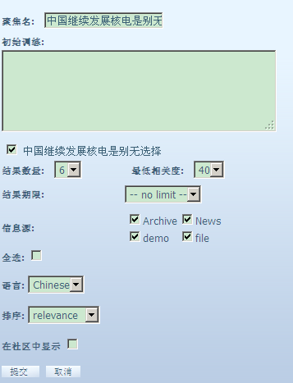

3.聚焦结果列表页面
displayResultPages.jsp
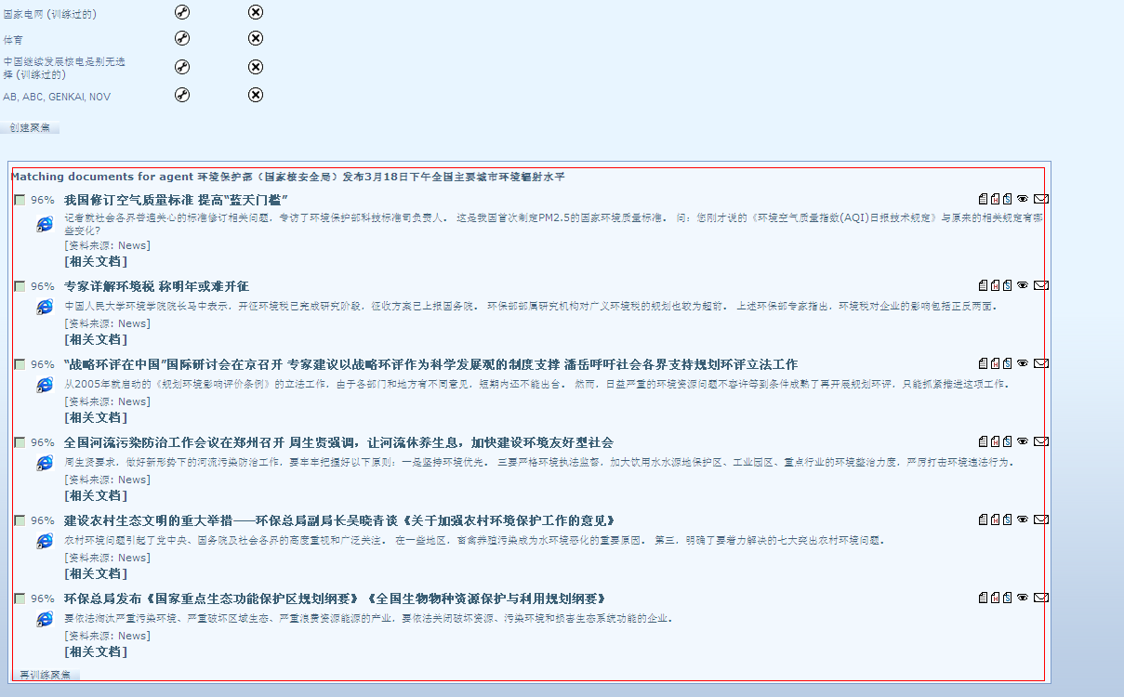

三、专家定位Autonomy Similar People

四、信息热点图Autonomy 2DMap
个性化订阅功能在PortalInABox\portlets\ Autonomy2DMap下边。
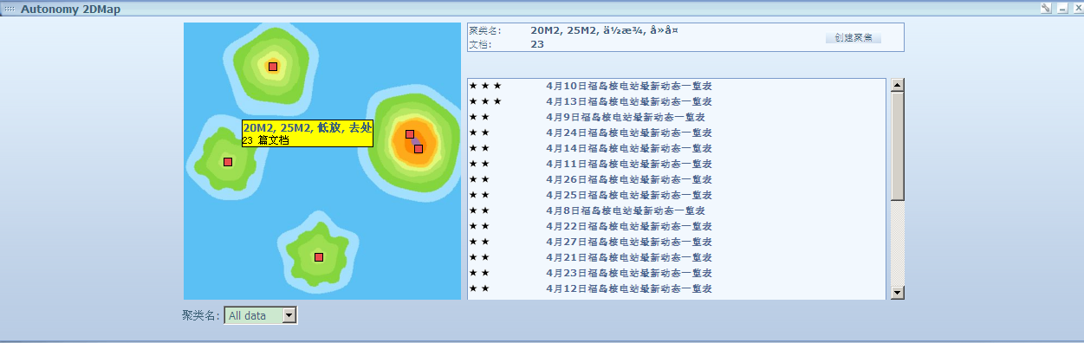

五、热点新闻Autonomy HotNews

